Zad. Przeczytaj tekst i odpowiedz na pytania:

Odpowiedz na pytania:
a/ Jak ma na imię dziewczynka, która opowiada o swoim domu?
b/ Ile lat ma Zuzia?
c/ Jak ma na imię mama Zuzi i tata?
d/ Kto jeszcze mieszka w domu?
c/ Co stoi obok domu? A co jest za domem?
e/ Gdzie stoją ule?
f/ Co rośnie przed domem?
g/ Co mama robi z malin?

zad. Zabawy z literami
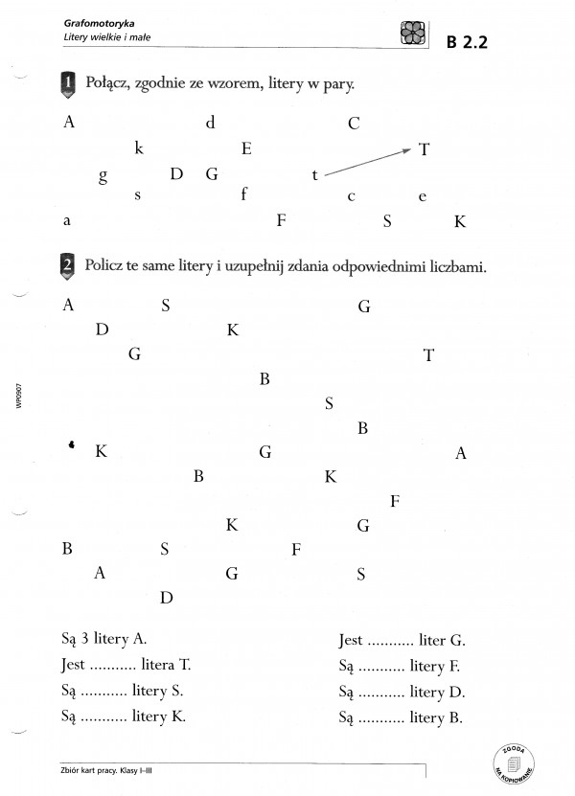

Czas na liczenie:
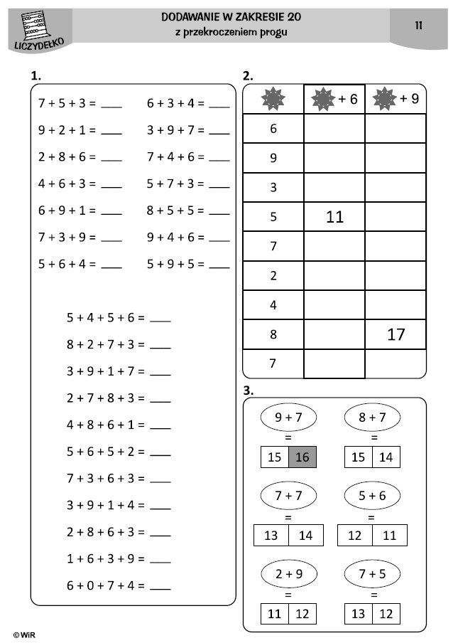

Zad. popracujmy nad spostrzegawczością, odrysuj domek żeby wyglądała tak samo:
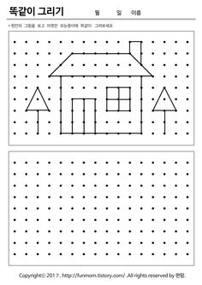
POZRAWIAM

